Asnæs 5. oktober 2013
Vandtemperaturen er for nedadgående, hvilket som bekendt betyder, at havørrederne i stigende grad er til at få i tale. Dette skulle naturligvis testes så vi drog af sted til Asnæs tidligt søndag morgenen.
Kl. 0625 mødtes vi på parkeringspladsen for enden af Asnæs Skovvej. Gustav skulle lige have søvnen gnedet ud af øjnene, men så var han klar. Mens Flemming fik det sidste grej klar, så vi den smukke morgen sol gå op i Øst – der var ingen tvivl om, at dette ville blive en god dag.
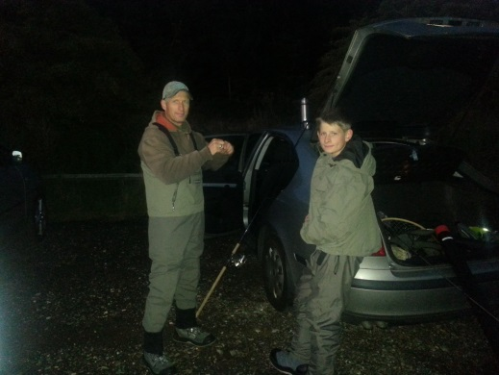
Efter en hurtig andagt, gik vi af sted. Da vinden fra morgenstunden stod i Nordnordvest, besluttede vi os for at gå indad i fjorden, og prøve de pynter som ofte gav fisk. Vi fiskede alle tre med spind. Gustav og Flemming med blink, mens jeg i vanlig stil prøvede en meps str. 3 spinner. Der skulle ikke gå længe før der skete noget og allerede efter 5-10 min, var der hug til Gustav. Uden tvivl en pæn fisk havde taget blinket. Gustav råbte til Flemming og jeg, men i det samme var fisken væk. Øv, men vi havde dog allerede mærket fisk. Vi fiskede videre og jeg gik forbi Gustav og Flemming, for at prøve næste pynt.
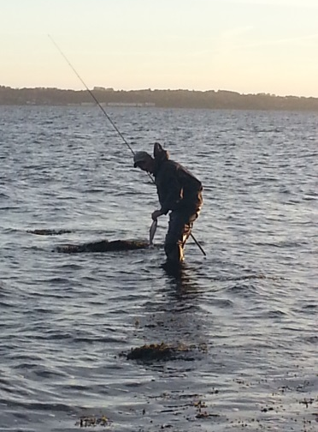
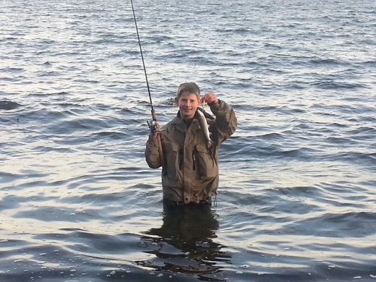
Netop som jeg kom ud i vandet, havde Gustav igen fisk, men desværre som for den første mistede han den. Der skulle dog ikke gå længe før først Gustav og derefter Flemming, begge havde fanget en undermåler.
Joooooh der var så sandelig fisk i vandet.

Vi fiskede yderligere 30 minutter uden at mærke mere, så Gustav og Flemming besluttede, at prøve næste pynt. De var kun lige gået ud i vandet, da jeg kunne høre Gustav råbe om fisk, så jeg var sikker på han igen havde en på. Jeg besluttede at gå der over for at se, hvad han havde fanget. Men det var slet ikke Gustav denne gang. Flemming derimod havde taget en pæn gylden havørred på ca. 1,5 kg.
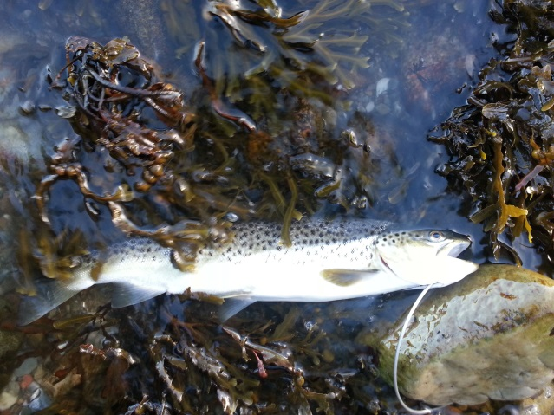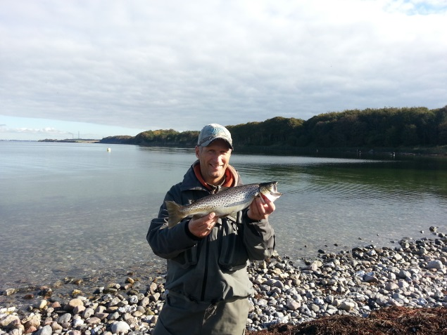
De næste par timer mærkede vi ikke meget. Vinden havde lagt sig, så Flemming og Gustav prøvede fluestængerne, men jeg vest på, på det lidt dybere stykke. Her skiftede jeg til en spindflue, uden at mærke noget. Omkring middag gik vi tilbage, hvor vi havde startet og vi havde nogle hug, men desværre ikke flere fisk. Vi talt med flere andre lystfiskere som også havde haft god gang i fiskeriet om morgenen, men ellers ikke mærket meget.
Kl. ca. 15 gik turen hjemover og endnu en dejlig dag, med fisk, fremragende vejr, godt selskab og højt humør ved kysten var slut.
Store fiskehilsner.
Kristian

